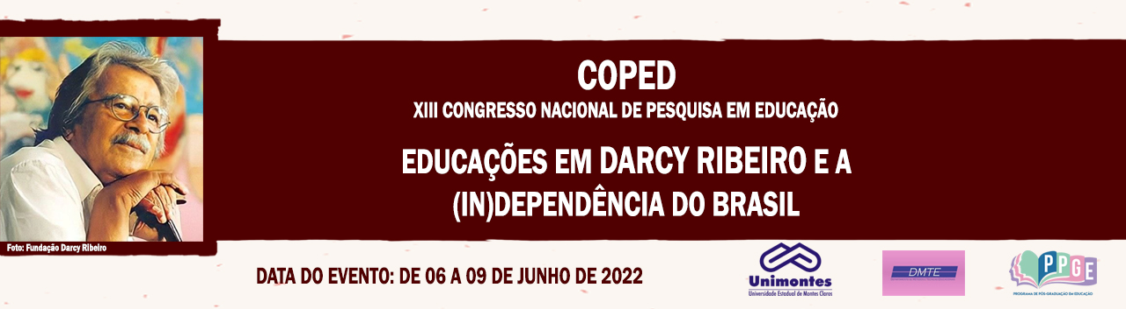

**SEMINÁRIO TEMÁTICO NAS AULAS DE EPISTEMOLOGIA E PESQUISA EM EDUCAÇÃO**

Maria Aparecida Mendes Tiago

Mestranda em Educação – PPGE UNIMONTES

[profacidatiago@gmail.com](mailto:profacidatiago@gmail.com)

Nailda Aparecida Silva

Mestranda em Educação – PPGE UNIMONTES

[naildasilva_@hotmail.com](mailto:naildasilva_@hotmail.com)

Francely Aparecida dos Santos

Professora Doutora do PPGE - UNIMONTES

[francely.santos@unimontes.br](mailto:francely.santos@unimontes.br)

**Palavras-chave:** Seminário Temático; Pesquisa em Educação; professor pesquisador**.**

**Resumo**

O presente trabalho tem por objetivo apresentar o relato de experiência na participação e organização do Seminário realizado no Programa de Pós-Graduação em Educação na UNIMONTES – Universidade Estadual de Montes Claros. Com o propósito de aproximar os mestrandos na conjuntura da pesquisa em educação, foi realizado o Seminário Temático I: Ciência, Teoria, Método e Criatividade nas Pesquisas em Educação, que teve como objeto de estudo o livro – Pesquisa Social: teoria, método e criatividade – da escritora e organizadora Minayo (2002). Com a estratégia utilizada, foi possível propiciar a participação dos mestrandos nessa atividade científica e também auxiliou na compreensão acerca da pesquisa em educação.

**Contextualização e justificativa da prática desenvolvida**

A pesquisa em educação é comum no universo dos professores pesquisadores. Como alunos do Mestrado do Programa de Pós-Graduação em Educação da UNIMONTES, existe a necessidade de conceber a pesquisa como um recurso importante para o aprimoramento profissional, numa perspectiva que propicie ao professor, enquanto pesquisador, analisar a sua prática, realizar estudos e elaborar conteúdos a partir de suas percepções e reflexões.

Assim, um seminário para iniciar os mestrandos nessa prática, contribui copiosamente para o processo de formação continuada dos professores pesquisadores.

**Problema norteador e objetivos**

Como iniciar a preparação dos novos professores pesquisadores no âmbito pesquisa? Esse foi o problema norteador para o Seminário Temático I: Ciência, Teoria, Método e Criatividade nas Pesquisas em Educação. A realização de uma pesquisa pressupõe a utilização de métodos específicos, que requer do professor pesquisador o embasamento teórico necessário. Com os objetivos de ampliar a discussão sobre ciências, teoria, método e criatividade, discutir as várias possibilidades de analisar informações e construir reflexões e categorias de estudos a partir dos projetos de pesquisa, foi proposto na disciplina Epistemologia e Pesquisa em Educação, um seminário organizado pela professora formadora com a participação dos mestrandos.

**Procedimentos e/ou estratégias metodológicas**

O seminário aconteceu em dois dias, de forma *online* e síncrona, com a professora formadora e todos os mestrandos de 2022 que foram divididos em 6 grupos de estudos. Os grupos se organizaram para leitura, planejamento e estudo dos textos indicados: livro e projetos de pesquisa e posteriormente prepararem a apresentação e exposição no dia do seminário.

No dia da exposição, além de apresentarem as ideias do livro, auxiliando no percurso da pesquisa, os grupos vincularam os estudos teóricos com a etapa da pesquisa que estavam realizando, que é a elaboração do projeto de pesquisa. Com o estudo dos elementos constitutivos de um projeto de pesquisa, com o respaldo do que propõe Minayo (2002) e demais autores no livro supracitado, os mestrandos obtiveram um maior conhecimento para as adequações necessárias em seus projetos.

**Fundamentação teórica que sustentou a prática desenvolvida**

Como fundamentação teórica que sustenta a necessidade da pesquisa na formação do professor pesquisador, utilizamos teóricos como André (2016) e Minayo et al. (2002) que apontam a importância da pesquisa para formar professores autônomos e capazes de mudar a própria realidade. André elucida que:

A pesquisa tem um importante papel na formação de sujeitos críticos e autônomos, pois lhes dá possibilidade de desenvolver ideias próprias, e de refletir sobre a prática profissional, identificar o que pode ser aperfeiçoado de modo a contribuir com o processo de emancipação das pessoas (ANDRÉ, 2016, p.5).

Para estudo e organização do seminário, Minayo et al. (2002) foram o ponto de referência, pois trazem a metodologia para construção da pesquisa pelo professor pesquisador.

**Resultados da prática**

O estudo e a preparação para realização do Seminário I contribuíram para a imersão dos mestrandos no campo da pesquisa, conduzindo-os a novas percepções e entendimento sobre o assunto. A pesquisa é um recurso fundamental na formação inicial e continuada de professores. Nesta perspectiva, os estudos sobre a Pesquisa em educação com enfoque no projeto de pesquisa, organizado por Minayo (2002), viabilizaram uma ressignificação do que até então era concebido acerca da pesquisa pelos mestrandos, que terão mais perceptibilidade para continuarem e finalizarem as suas pesquisas.

**Relevância social da experiência para o público destinado e para a educação e relações com o Grupo de Trabalho do COPED**

Ao apresentar uma técnica científica e a referida bibliografia que norteou os mestrandos, enquanto futuros professores pesquisadores, apresentando-os o caminho a ser trilhado para realização de uma pesquisa em educação, essa experiência contribuiu com o grupo de professores e a sua relevância também é estendida ao Grupo de Trabalho COPED, pois estão envolvidos diretamente com o processo educacional e anseiam por qualidade na formação dos professores.

**Considerações finais**

Ainda existe um longo caminho a percorrer para a concretização das pesquisas desse novo grupo de professores no mestrado em educação, mas com essa experiência, o processo será mais simples. Apesar da metodologia, inicialmente, assustar os calouros no mundo da pesquisa, ela orienta e facilita a sua realização. O estudo e apresentação do livro - Pesquisa Social: teoria, método e criatividade – da escritora e organizadora Minayo, contribuiu assim, de maneira muito significativa na formação continuada desse novo grupo de mestrandos.

**Referências**

ANDRÉ, Marli. **Desafios na formação do pesquisador da prática pedagógica.** Palestra realizada no Mestrado em Educação da Pontifícia Católica de Minas Gerais/PUC, 2016. Disponível em //www.pucsp.br/sites/default/files/download/posgraduacao/programas/educacaomatematica/artigo-1.pdf.

MINAYO, Maria Cecília de Souza (Org.). **Pesquisa Social**: teoria, método e criatividade. Petrópolis/RJ: Vozes, 2002.